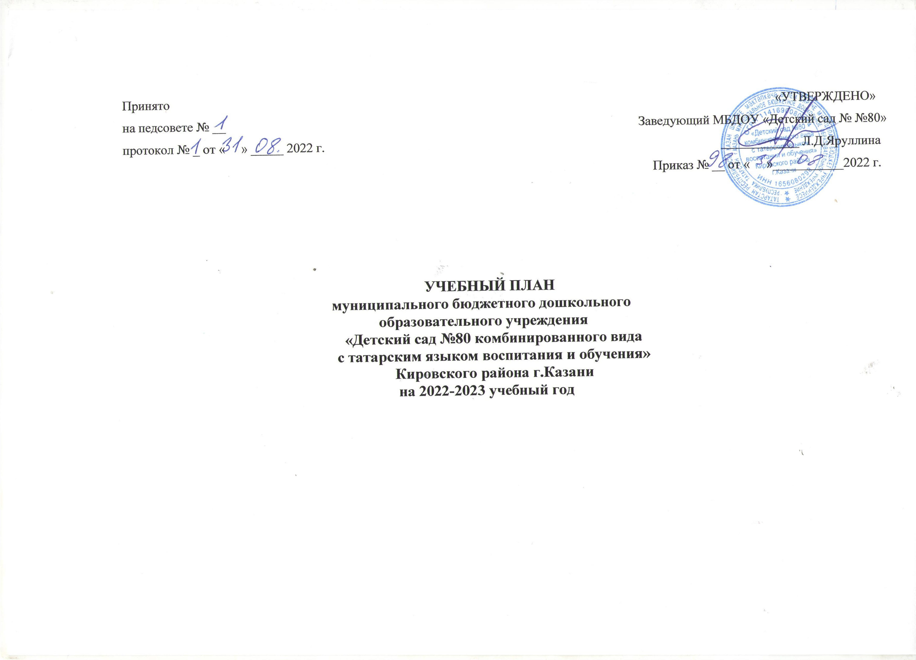

Пояснительная записка
- Настоящий учебный план разработан для Муниципального бюджетного дошкольного образовательного учреждения «Детский сад №80 комбинированного вида с татарским языком воспитания и обучения» Кировского района г.Казани на 2022-2023 учебный год в целях упорядочивания воспитательно-образовательного процесса.
- Учебный план является локальным нормативным документом, регламентирующим общие требования к организации образовательного процесса в 2022-2023 учебном году.
- Учебный план разработан в соответствии с:
- Законом Российской Федерации «Об образовании» от 29.12.2012г. № 273-ФЗ;
- Приказом Министерства образования и науки Российской Федерации (Минобрнауки России) от 17 октября 2013г. №1155 г. Москва «Об утверждении федерального государственного образовательного стандарта дошкольного образования»;
- Приказом Минобрнауки России от 30 августа 2013 г. № 1014г. Москва «Об утверждении Порядка организации и осуществления образовательной деятельности по основным общеобразовательным программам – образовательным программам дошкольного образования»;
- Санитарно-эпидемиологическими правилами и нормативами СанПиН 2.4.1.3049-13, утвержденным постановлением главного санитарного врача РФ от 15.05.2013 г. № 26;
- Уставом МБДОУ «Детский сад №80»;
- Концепцией развития национального образования в Республике Татарстан до 2030 г.;
- «Региональной программой дошкольного образования» Р.К. Шаеховой;
- Приказом № 463 от 29.06.2001 год «О мерах по улучшению изучения родного, татарского, русского языков ДОУ»;
– Образовательная программа МБДОУ «Детский сад №80».
4.1. Учебный план МБДОУ «Детский сад №80»; является локальным актом, устанавливающим перечень образовательных областей и объем учебного времени, отводимого на проведение образовательного процесса.
4.2. Учебный план МБДОУ «Детский сад №80»; учитывает в полном объеме возрастные психофизические особенности воспитанников и отвечает требованиям охраны их жизни и здоровья.
4.3. Содержание учебного плана включает в себя следующее:
- режим работы МБДОУ «Детский сад №80»;
- режим дня в дошкольных группах;
- календарный учебный график (продолжительность учебного года, количество недель в учебном году; организованной, сроки проведения каникул, их начало и окончание),
- образовательной деятельности в каждой возрастной группе,
- сроки проведения мониторинга достижения детьми планируемых результатов освоения основной общеобразовательной программы МБДОУ «Детский сад №80».
Учебный план обсуждается и принимается Педагогическим советом и утверждается приказом заведующего МБДОУ «Детский сад №80». Все изменения, вносимые МБДОУ в учебный план, утверждаются приказом заведующего и доводятся до всех участников образовательного процесса.
5. Режим работы МБДОУ «Детский сад №80»: пятидневная рабочая неделя с 10,5 часовым пребыванием детей (с 07.30 ч до 18.00 ч).
6. Выходные дни: суббота, воскресенье и праздничные дни.
7. Продолжительность учебного года в МБДОУ «Детский сад №80»; составляет 9 месяцев (40 недель) с учётом каникулярного режима:
с 1 сентября по 16 сентября – адаптационный период для всех возрастных групп,
с 19 сентября по 30 сентября – диагностический период,
с 14 сентября по 18 декабря – образовательный период;
с 21 декабря по 31 декабря – каникулярный режим,
с 31 декабря по 10 января – новогодние каникулы,
с 11 января по 15 января – диагностический период,
с 18 января по 26 февраля – образовательный период,
с 1 марта по 5 марта – каникулярный режим,
с 9 марта по 14 мая – образовательный период,
с 17 мая по 28 мая – диагностический период,
с 1 июня по 31 августа – летняя-оздоровительная работа.

10. Адаптационный период в группах младшего возраста с 01 сентября по 31 октября 2022 г.
11.Комплектация групп (6 групп):
- Группа №1 – старшая/подготовительная с татарским языком воспитания и обучения (5-7лет)
- Группа №2 – подготовительная с татарским языком воспитания и обучения (6-7лет)
- Группа №3 – вторая младшая (3-4 года)
- Группа №4 – средняя (4-5 лет)
- Группа №5 – старшая группа с татарским языком воспитания и обучения (5-6лет)
- Группа №6 – старшая/подготовительная логопедическая, разновозрастная (5-7лет)
12. Регламентирование образовательного процесса:
- в младшей группе в первой половине дня длительность образовательной деятельности не более 15мин., в вечернее не более 15 мин.
- в средней группе в первой половине дня длительность образовательной деятельности не более 40 мин. с перерывом 10 мин.
- в старшей группе в первой половине дня длительность образовательной деятельности не более 45 мин. с перерывом 10 мин.; во второй половине дня не более 25 мин.
- в подготовительной к школе группе в первой половине дня длительность образовательной деятельности не более 1ч. с перерывом 10 мин.; во второй половине дня не более 30 мин.
В середине образовательной деятельности статического характера проводятся физкультурные минутки.
1. Дополнительные формы образования проводятся во второй половине дня с октября 2021 г. по май 2022 г.
2. В летний период с 01.06.2023 г. по 31.08.2023 г. воспитательно-образовательная работа планируется в соответствии с планом летней оздоровительной работы и тематическим планированием. В летний период проводятся мероприятия физкультурно-оздоровительного и музыкально-развлекательного характера.

Структура воспитательно-образовательного процесса:
День делится на три блока:
1. Утренний образовательный блок в режиме дня (с 7.30 до 9.00)
2. Развивающий блок (9.00 – 11.00) представляет собой организованное обучение в форме занимательных дел и игр;
3. Вечерний блок (15.00 - 18.00) включает в себя совместную развивающую деятельность педагога и ребенка в режиме дня, свободную самостоятельную деятельность детей, дополнительные услуги, прогулку.
№  п/п | Содержание | Возрастные группы
№  п/п | Содержание | Младшая группа  (3-4 лет) | Средняя группа  (4 -5 лет) | Старшая группа  (5-6 лет) | Подготовительная к школе группа (6-7 лет)
1 | Кол-во возрастных групп в каждой параллели | 1 | 1 | 3 | 3
2 | Начало учебного года | 01.09.2022 | 01.09.2022 | 01.09.2022 | 01.09.2022
3 | Праздничные дни | 4 ноября 2022 г., 1, 4, 5, 6, 7января 2023 г., 23 февраля 2023 г., 8 марта 2023 г., 3, 10,11, мая 2023 г., 14 июня 2023 г.
4 | Окончание учебного года | 31.05.2023 | 31.05.2023 | 31.05.2023 | 31.05.2023
5 | Продолжительность учебного года(дней), всего, в том числе: | 36 недель | 36 недель | 36 недель | 36 недель
5 | 1-ое полугодие | 18 недель | 18 недель | 18 недель | 18 недель
5 | 2-ое полугодие | 22 недели | 22 недели | 22 недели | 22 недели
6 | Продолжительность  учебной недели | 5 дней  (понедельник – пятница) | 5 дней  (понедельник – пятница) | 5 дней  (понедельник – пятница) | 5 дней  (понедельник – пятница)
7 | Время работы возрастных групп | 10,5 часов в день  (с 07.30-18.00) | 10,5 часов в день  (с 07.30-18.00) | 10,5 часов в день  (с 07.30-18.00) | 10,5 часов в день  (с 07.30-18.00)
8 | Время работы дежурной группы (дополнительная услуга) | с 6.30 до 07.30; с 18.00 до 18.30
9 | Продолжительность организованной образовательной деятельности | 15 мин | 20 мин | 20-25 мин | 30 мин
10 | Регламентирование организованной образовательной деятельности  (первая и вторая половина дня) | 1 половина дня  не превышает  30 мин. | 1 половина дня  не превышает  40 мин. | 1 половина дня не превышает  45 мин.  2 половина дня не превышает 25 мин. | 1 половина дня не превышает  1,50 мин.  2 половина дня не превышает 30 мин.
11 | Перерыв между ООД | не менее 10 мин | не менее 10 мин | не менее 10 мин | не менее 10 мин
12 | Работа учреждения в летний период | 01.06.2023 -  28.08.2023 | 01.06.2023 -  28.08.2023 | 01.06.2023 -  28.08.2023 | 01.06.20203-  28.08.2023

Учебный план образовательной деятельности МБДОУ «Детский сад № 80» на 2022-2023 учебный год

№ |  | младшая группа № 3 |  |  | средняя группа № 4 |  |  |  | старшая группы № 5
1. | Образовательная | в | в месяц | в уч.год | в |  | в месяц | в уч.год | в | в месяц |  | в уч.год
 | область | неделю |  |  | неделю |  |  |  | неделю
1.1 | Социально-коммуникативное развитие | Воспитательно-образовательная работа по данной образовательной области реализуется Е Ж Е Д Н Е В НО в совместной деятельности педагога и детей в режиме дня  (коммуникативная, игровая, трудовая деятельность, ОБЖ в быту, в социуме, природе),  а так же интегрируется в разных видах ОД.
 |  |  |  | Количество |  | ООД
1.2 | Познавательное развитие | 2 | 8 | 72 | 2 |  | 8 | 72 | 3 | 12 | 108
 | Познавательно-  исследовательская деятельность | в режиме дня ежедневно
 | Ознакомление с природой, предметным окружением, социальным миром | 1 | 4 | 36 | 1 |  | 4 | 36 | 2 | 8 | 72
 | Формирование элементарных математических представлений | 1 | 4 | 36 | 1 |  | 4 | 36 | 2 | 8 | 72
1.3 | Речевое развитие | 1 | 4 | 36 | 1 |  | 4 | 36 | 2 | 8 | 72
 | Чтение художественной литературы | в режиме дня ежедневно
1.4 | Художественно-эстетическое | 4 | 16 | 144 | 4 |  | 16 | 144 | 4 | 16 | 144
 | развитие
 | Рисование | 1 | 4 | 36 | 1 |  | 4 | 36 | 1 | 4 | 36
 | Аппликация\лепка | 1  ( чередуется 1 раз в 2 недели) | 2 | 36 | 1  (чередуется 1 раз в 2 недели) |  | 2 | 36 | 1  (чередуется 1 раз в 2 недели) | 2 | 36
 | музыка | 2 | 8 | 72 | 2 |  | 8 | 72 | 2 | 8 | 72
1.5 | Физическое | 3 | 12 | 108 | 3 |  | 12 | 108 | 3 | 12 | 108
 | развитие
 | Физическая культура (в спортзале) | 2 | 8 | 72 | 2 |  | 8 | 72 | 2 | 8 | 72
 | Физическая культура (на воздухе) | 1 | 4 | 36 | 1 |  | 4 | 36 | 1 | 4 | 36
1.6 | Региональный компонент (татарский(родной) язык) | 3 раза в неделю  игры в режимные моменты | 12 раз в месяц  игры в режимные моменты | 108 раз в уч.год  игры в режимные моменты | 3 раза в неделю  игры в режимные моменты |  | 12 раз в месяц  игры в режимные моменты | 105 раз в уч.год  игры в режимные моменты | 1 (2 раза в неделю  игры в режимные моменты) | 4 (8 раз в месяц  игры в режимные моменты) | 36 (72 раз в уч.год  игры в режимные моменты)
 | Итого кол-во ООД: | 10 | 40 | 360 | 10 |  | 40 | 360 | 13 | 56 | 468
 | Дополнительные образовательные услуги | - | - | - | - |  | - | - | 2 | 8 | 72
 | Общее количество ООД с учётом доп.образ.услуг | - | - | - | - |  | - | - | 15 | 60 | 540
 | Длительность одной ООД | не более 15 мин. |  |  | не более 20 мин. |  |  |  | не более 20, 25 мин.
 | Максимально допустимый объем образовательной нагрузки в первой половине дня | 30 мин. |  |  | 40 мин. |  |  |  | 45 мин.
 | Максимально допустимый объем образовательной нагрузки во второй половине дня | - |  |  | - |  |  |  | не более 20-25 мин.
 | Максимально допустимый объем образовательной нагрузки в неделю | 2 ч.30 мин. |  |  | 3 ч. 20 мин. |  |  |  | 5 ч. 50 мин.

№ |  | Старшая/Подготовит.группа (логопедическая)  №1 |  |  | Подготовительные к школе группы № 2 |  |  |  |  | Подготовительная к школе группа
 |  |  |  |  |  |  |  |  |  |  | (логопедическая ) №6
1. | Образовательная | в неделю | в месяц | в уч. год | в неделю |  |  | в месяц | в уч. год | в неделю |  | в месяц |  | в уч. год
 | область
 |  |  |  |  |  | Количество ООД
1.1 | Социально-коммуникативное развитие | Воспитательно-образовательная работа данной образовательной области реализуется Е Ж Е Д Н Е В НО в совместной деятельности педагога и детей в режиме дня  (коммуникативная, игровая, трудовая деятельность, ОБЖ в быту, в социуме, природе),  а также интегрируется в разных видах ОД.
1.2 | Познавательное  развитие | 3 | 12 | 108 | 4 |  |  | 16 | 144 | 3 |  | 12 |  | 108
 | Познавательно-  исследовательская деятельность | в режиме дня ежедневно
 | Ознакомление с природой, познание предметного и социального мира | 2 | 8 | 72 | 2 |  |  | 8 | 72 | 1  (1 - в режиме дня  (для организации  занятий  по логопедии) |  | 4 (4 - в режиме дня  (для организации  занятий  по логопедии)) |  | 36 (36 - в режиме дня  (для организации  занятий  по логопедии))
 | Формирование элементарных математических представлений | 1 | 4 | 36 | 2 |  |  | 8 | 72 | 2 |  |  | 8 | 72
1.3 | Речевое | 3 | 12 | 108 | 2 |  |  | 8 | 72 | 5 |  | 20 |  | 180
 | развитие
 | Развитие речи | - | - | - | 2 |  |  | 8 | 72 | 2 |  | - |  | -
 | Логопедия | 3 | 12 | 108 | - |  |  | - | - | 3 |  | 20 |  | 180
 | Художественно- | 4 | 16 | 144 | 5 |  |  | 20 | 180 | 4 |  | 16 |  | 144
 | эстетическое
1.4 | развитие
 | рисование | 1  (1 в режиме дня  (для организации  занятий  по логопедии) | 4  (4 в режиме дня  (для организации  занятий  по логопедии) | 36  (36 в режиме дня  (для организации  занятий  по логопедии) | 2 |  |  | 8 | 72 | 1(1 в режиме дня(для организации занятий по логопедии) |  | 4  (4 в режиме дня  (для организации  занятий  по логопедии) |  | 36  (36 в режиме дня  (для организации  занятий  по логопедии)
 | лепка | (0,5) чередуется 1 раз в 2 недели с аппликацией | 2 | 18 | (0,5) чередуется 1 раз в 2 недели с аппликацией |  |  | 2 | 18 | (0,5) чередуется 1 раз в 2 недели с аппликацией |  | 2 |  | 18
 | аппликация | (0,5) чередуется 1 раз в 2 недели с лепкой | 2 | 18 | (0,5) чередуется 1 раз в 2 недели с лепкой |  |  | 2 | 18 | (0,5) чередуется 1 раз в 2 недели с лепкой |  | 2 |  | 18
 | музыка | 2 | 8 | 72 | 2 |  |  | 8 | 72 | 2 |  | 8 |  | 72
 | Физическое | 3 | 12 | 108 | 3 |  |  | 12 | 108 | 3 |  | 12 |  | 108
 | развитие
 | Физическая культура (в спортзале) | 2 | 8 | 72 | 2 |  |  | 8 | 72 | 2 |  | 8 |  | 72
 | Физическая культура (на воздухе) | 1 | 4 | 36 | 1 |  |  | 4 | 36 | 1 |  | 4 |  | 36
1.6 | Региональный компонент (татарский язык) | 3 раза в неделю  в режимные моменты | 3 раза в неделю  в режимные моменты | 3 раза в неделю  в режимные моменты | 3 |  |  | 12 | 108 | 3 |  | 12 |  | 108
 | Итого: | 13 | 52 | 468 | 17 |  |  | 68 | 612 | 18 |  | 72 |  | 648 | 60 | 540
 | Дополнительные образовательные услуги в неделю | 2 | 8 | 64 | 2 |  |  | 8 | 64 | 2 |  | 8 |  | 64
 | Количество ООД с учётом  доп.образ.услуг | 15 | 60 | 532 | 19 |  |  | 76 | 676 | 20 |  | 80 |  | 720
 | Длительность одной ООД | не более 20, 25 мин. |  |  | не более 30 мин. |  |  |  |  | не более 30 мин.
 | Максимально допустимый объем образовательной нагрузки в первой половине дня | не более 45 мин. |  |  | не более 1,5 часов |  |  |  |  | не более 1,5 часов
 | Максимально допустимый объем образовательной нагрузки во второй половине дня | не более 20-25 мин. |  |  | не более 30 мин. |  |  |  |  | не более 30 мин.
 | Максимально допустимый объем образовательной нагрузки в неделю | 5 ч. 50 мин. |  |  | 10 ч. |  |  |  |  | 10 ч.

Образовательно-воспитательная работа в режимные моменты
Взаимодействие воспитателя с детьми в различных видах деятельности
Чтение художественной литературы | ежедневно | ежедневно | ежедневно | ежедневно | ежедневно
Конструктивно-модельная деятельность | 1 раз в неделю | 1 раз в неделю | 1 раз в неделю | 1 раз в неделю | 1 раз в неделю
Игровая деятельность  (сюжетно-ролевые игры и т.д.) | ежедневно | ежедневно | ежедневно | ежедневно | ежедневно
Общение при проведение режимных моментов | ежедневно | ежедневно | ежедневно | ежедневно | ежедневно
Дежурства | ежедневно | ежедневно | ежедневно | ежедневно | ежедневно
Прогулки | ежедневно | ежедневно | ежедневно | ежедневно | ежедневно
Самостоятельная деятельность детей
Самостоятельная игра | ежедневно | ежедневно | ежедневно | ежедневно | ежедневно
Познавательно-исследовательская деятельность | ежедневно | ежедневно | ежедневно | ежедневно | ежедневно
Самостоятельная деятельность детей в центрах (уголках) развития | ежедневно | ежедневно | ежедневно | ежедневно | ежедневно
Оздоровительная работа
Утренняя гимнастика | ежедневно | ежедневно | ежедневно | ежедневно | ежедневно
Комплексы закаливающих процедур | ежедневно | ежедневно | ежедневно | ежедневно | ежедневно
Гигиенические процедуры | ежедневно | ежедневно | ежедневно | ежедневно | ежедневно

